Bund
Week
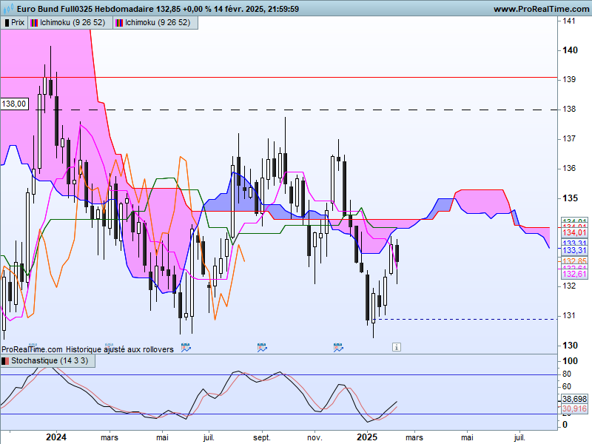
Le moyen terme continue d’évoluer au sein d’une large dérive latérale cadrée par un support sur 128.40 et une résistance située sur 139.10. Le point d’équilibre de la consolidation reprend le plat de SSB de 134.29. Le positionnement des prix par rapport au point de 134.29 donnera un léger avantage à la hausse ou à la baisse au sein de cette dérive latérale. Voici ce que j’écris depuis plusieurs semaines et sans une cassure de la résistance ou du support, ce contexte de moyen terme restera inchangé.
Le maintien des cours sous 134.29 donne un léger avantage à la baisse mais l’enchainement des chandelles depuis le début de l’année laisse envisager un test du point d’équilibre de 134.29.
La baisse de la semaine n’a pas permis aux vendeurs de reprendre le contrôle du marché. La mèche basse du dernier chandelier traduit plutôt des prises de profit d’anciens acheteurs que l’arrivée de vendeurs confiants.
Quoi qu’il en soit, la cassure de 132.10 augmentera le stress des haussiers. Cette action pourra les inciter à revoir leurs positions longues.

DAY
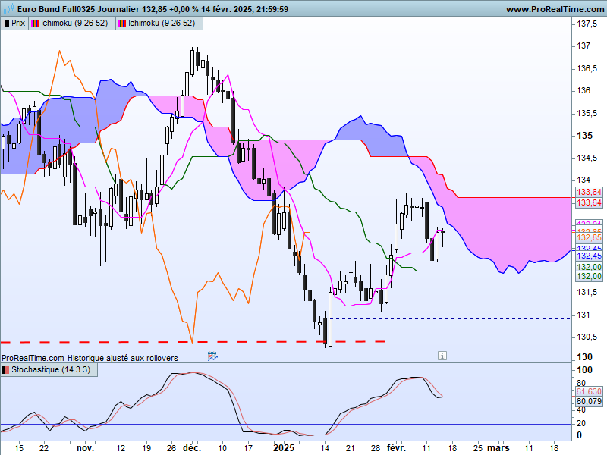
L’impossibilité de dépasser la résistance de 133.63, matérialisée par un plat de SSB future, a débouché sur une correction des prix. La longue chandelle de mardi (J-4) dessine un avalement baissier qui compose avec les précédentes chandelles, une structure de retournement.
Le plat de KS de 131.99, quant à lui, était là en potentiel support dans l’éventualité d’une baisse des cours. Après un plus bas sur 132.10, le contrat Bund a rebondi pour revenir sur l’ensemble de la baisse de la bougie précédente.
Le développement des prix est maintenant cadré par un plat de TS sur 132.90 et un plat de KS sur 131.99.
Pour le moment, le biais positif donné lors de la formation du marubozu blanc du 15 janvier, n’est pas remis en cause. Le marché fait une pause, bloqué par la résistance de 133.63, le plat de SSB. La dernière petite chandelle de type doji pendu s’intègre parfaitement dans cet environnement d’attente.
Dans ce contexte, l’absence de dynamique de mouvement peut se développer un certain temps. Mais tant que 131.99 servira de support, une rupture de 133.63 sera envisageable.

CONCLUSION : Positif au-dessus de 131.99. Reprise de la dynamique haussiere en cassure de 133.63. Sinon consolidation envisagée entre 131.99 et 133.63.

ATTAL JEAN-LUC

TS (mauve) = plus haut + plus bas sur les 9 dernières périodes
2

KS (vert) = plus haut + plus bas sur les 26 dernières périodes
2

LS (orange) = clôture décalée de 26 périodes en arrière

SSA (bordure du nuage) = TS + KS projetée 26 périodes en avant
2

SSB (bordure opposée du nuage) = plus haut + plus bas sur les 52 dernières
2

périodes, projetées 26 périodes en avant

Unités de temps :

W: weekly

D: daily

H4: base 4 heures

H1 : base horaire

30M : base 30 minutes

